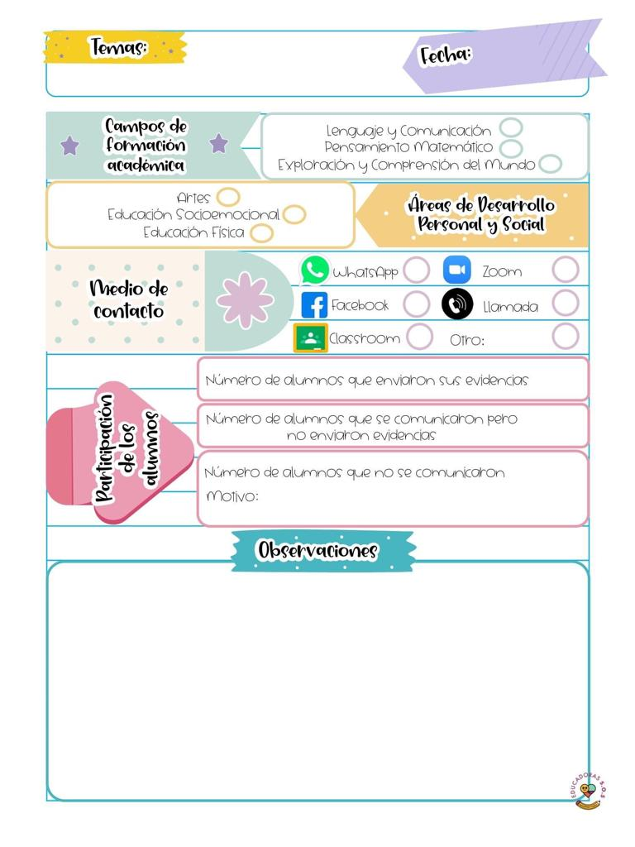

En el programa del día de hoy iniciaron con cuestionamientos luego leyeron un cuento llamado cosas que me gustan de mi en donde un conejito platica las cosas que le gustan de el por ejemplo las orejas, su sonrisa y las cosas que le gusta hacer como pasear en el monopatín , dibujar luego platicaron sobre ese cuento y las cosas importantes de este luego bailaron una cancion que habla acerca de las cosas que te gustan hacer luego jugaron con una ruleta la que hablaba acerca de lo que me gustaría ser de grande, lo que me gusta de mi cuerpo, comida favorita, juegos y pasatiempos, me gusta ser luego giraron la ruleta y en el espacio que le tocara debería de responder, luego proyectaron un video en donde los niños explican sus gustos.

Para la siguiente actividad develaron algunas obras de arte que estaban cubiertas con una cortina oscura luego platicarona cerca del autor de los colores y de las formas que había en el, la voltearon y se observaba una figura diferente ya que al inicio era un frutero y al invertirla era un rostro, luego proyectaron un video acerca de un pintor y las técnicas que emplea para pintar cuadros, mezclo los colores y luego pinto

07 de junio de 2021

**Nombre del jardín de niños: Eutimio Cuellar Goribar**

**Grupo que atiende grado y sección: 3° A**

**Nombre de la educadora practicante Itzel Sarahid García Balderas**



En el programa del día de hoy iniciaron viendo unos animalitos de plástico luego los clasificaron por grupos y al final los contaron luego en el pizarrón dibujaron una tabla en la que iban registran la cantidad de animales que contaron dibujando la cantidad y el numero luego los metieron en recipientes iguales y pusieron unos vasos detrás de los vasos de vidrio colocaron dibujos de animales luego colocaban figuras de acuerdo a la cantidad de animales que habían contado, luego graficaron el resultado.

Para la siguiente actividad iniciaron contando un cuento que se llamaba este no es mi traje el cual se trataba acerca de un chango que lavo el traje de sus amigos y por descuidado los intercambio y estaban en el animal incorrecto luego se los intercambiaron y volvieron al lugar que pertenecían, luego pasaron algunas imágenes de animales que viven en la selva, en el pizarrón colocaron unas imágenes según el lugar en el que vivían cada animal por ejemplo en la selva o el desierto.

**Nombre del jardín de niños: Eutimio Cuellar Goribar**

**Grupo que atiende grado y sección: 3° A**

**Nombre de la educadora practicante Itzel Sarahid García Balderas**

08 de junio de 2021



¿Cómo desarrolle la clase?

Inicie preguntando el final alternativo que le inventaron al cuento que se les solicito previamente

¿ que mejoras puedo realizar?

Cuestionar mas al niño acerca del final que invento, motivarlo a que explique con mayor profundidad lo que pretende decir

La manera en la que se realizo la evaluación fue mediante la observacion asi como la disposición del alumno al momento de atender las consignas que se le solicitaban.

**Nombre del jardín de niños: Eutimio Cuellar Goribar**

**Grupo que atiende grado y sección: 3° A**

**Nombre de la educadora practicante Itzel Sarahid García Balderas**

09 de junio de 2021



En la actividad del día de hoy mostraron lo que Tito y Rosita guardaron en una caja la cual una de ellas estaba llena de muñecas y cosa por lo que iban a ayudarle a organizar su colección luego contaban la cantidad de objetos que tenían y las anotaban en una hoja por ejemplo 4 carros y 2 muñecas en unas bolsas de estraza pusieron el nombre de cada uno de los objetos por ejemplo insectos y la cantidad de estos luego los metía a la bolsa y asi sucesivemante con todos los objetos de la colección luego hicieron lo mismo con la caja de Tito.

La siguiente actividad se trato acerca de un cuento en el pizarrón tenían algunas imágenes del numero del 1 al 6 cada uno tenia una pregunta por ejemplo ¿por que son importantes los amigos en tu vida?, ¿Qué opinas de las personas que no son responsables de sus mascotas? Y asi sucesivamente

**Nombre del jardín de niños: Eutimio Cuellar Goribar**

**Grupo que atiende grado y sección: 3° A**

**Nombre de la educadora practicante Itzel Sarahid García Balderas**

10 de junio de 2021



En la actividad del día de hoy la señora platicaron acerca de los animlaes que hay en la costa y la fauna y flora que hay en esta luego colocaron los animales que hay asi como sus características físicas por ejemplo el peso y la altura hablaron acerca del manat, la gaviota, la iguana, la tortuga, luego hablaron de los animales que viven en el bosque de igual manera hablaron acerca de la flora y fauna que habita en este lugar .

Para la siguiente actividad de ingles la teacher explico el significado de las palabras What is it?, what are they ? y explicaron cada uno de los artículos escolares en ingles explicando también el color de estos

**Nombre del jardín de niños: Eutimio Cuellar Goribar**

**Grupo que atiende grado y sección: 3° A**

**Nombre de la educadora practicante Itzel Sarahid García Balderas**

11 de junio de 2021